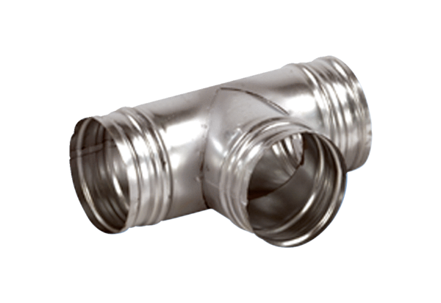Ogranak 90° AB 80-80Jedinica za pakiranje: 1 komAsortiman: K
Broj artikla: 0055.0345Proizvođač: MAICO

